ASSUNTO: SOLICITO AO EXMO SENHOR PREFEITO MUNICIPAL CARLOS NELSON BUENO, PARA QUE JUNTO AO DEPARTAMENTO COMPETENTE PROVIDENCIE UMA TAMPA PARA BURACO QUE EXPÕE FIOS ELÉTRICOS NA PRAÇA PAULO MAICUTI, EM MARTIM FRANCISCO.

DESPACHO:

SALA DAS SESSÕES ______/______/______

PRESIDENTE DA MESA
INDICAÇÃO N° , DE 2010.

SENHOR PRESIDENTE,
SENHORES VEREADORES e VEREADORAS,

Indico ao Exmo Senhor Prefeito Municipal Carlo Nelson Bueno, para que junto ao Departamento competente, providencie uma tampa para buraco que expõe fios elétricos na Praça Paulo Maicuti, em Martim Francisco, ocasionando riscos para quem passa por perto.

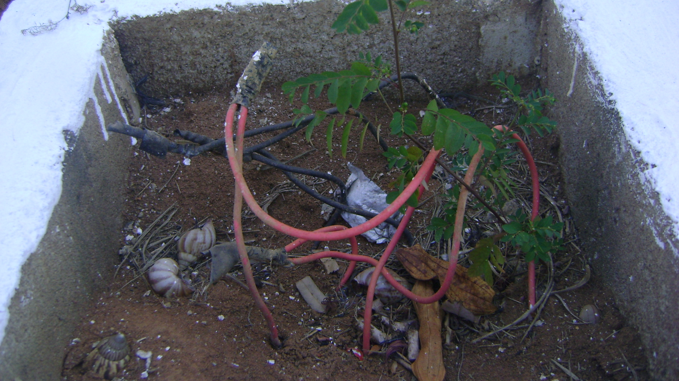

Sala das Sessões “Vereador Santo Rótolli” aos 9 de Setembro de 2010.

VEREADOR LUIS ROBERTO TAVARES

